**Lap 5**

Tạo Class Giohang trong Models:

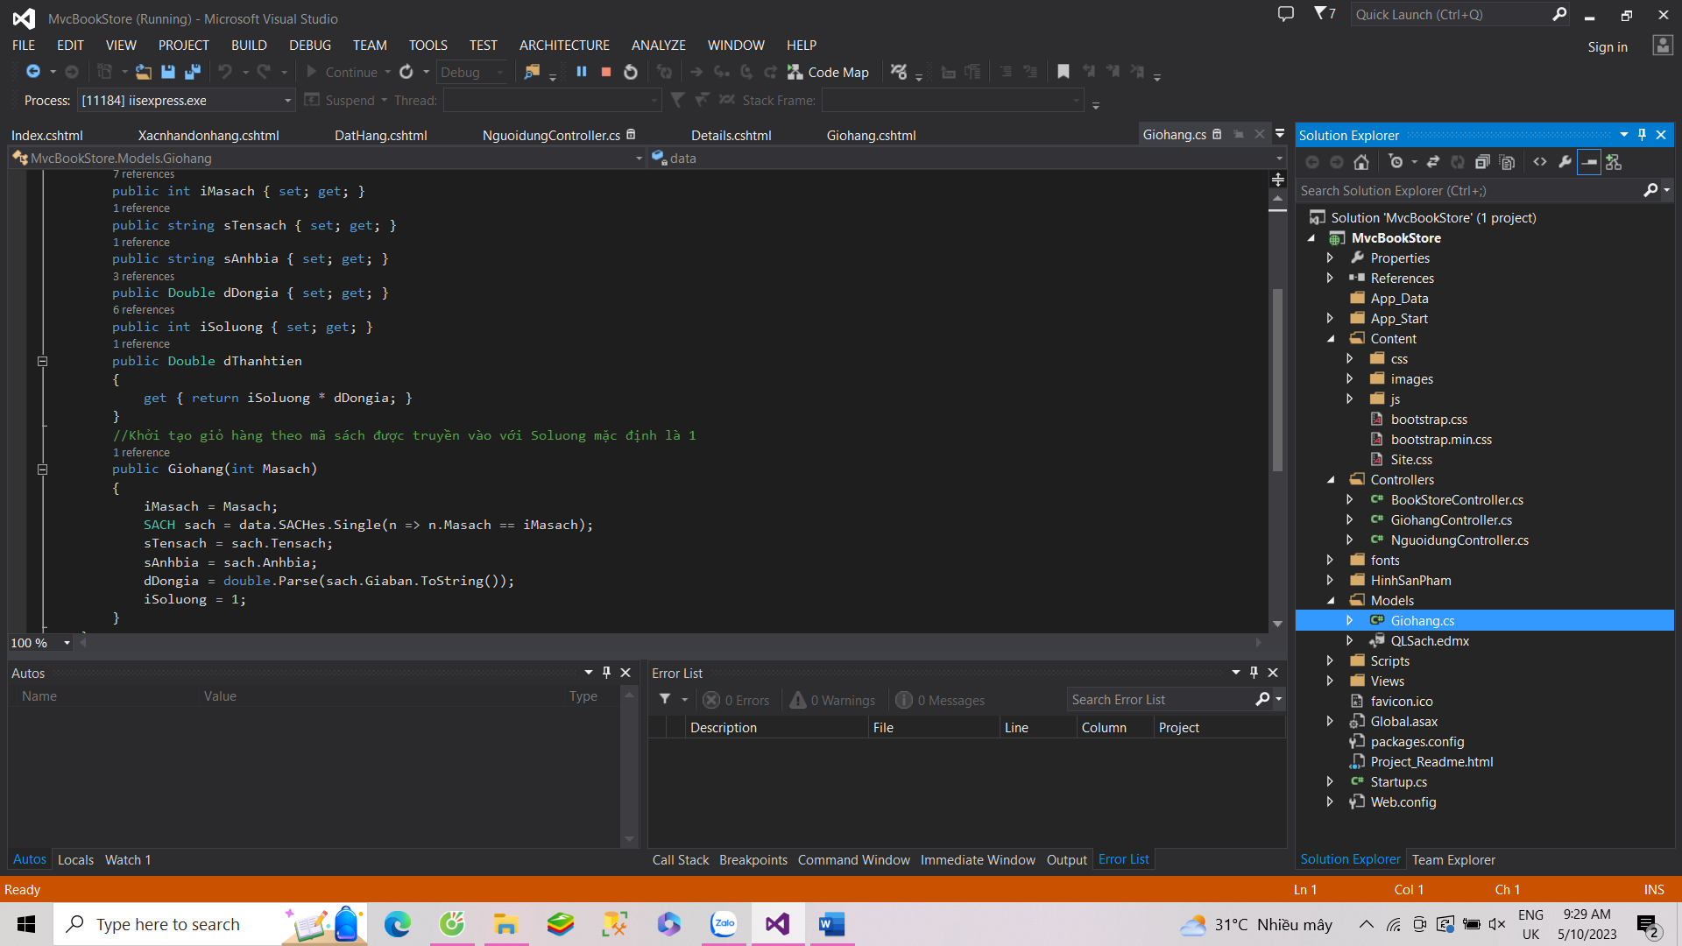

Cập nhật phương thức Lấy giỏ hàng từ Session[« Giohang »]

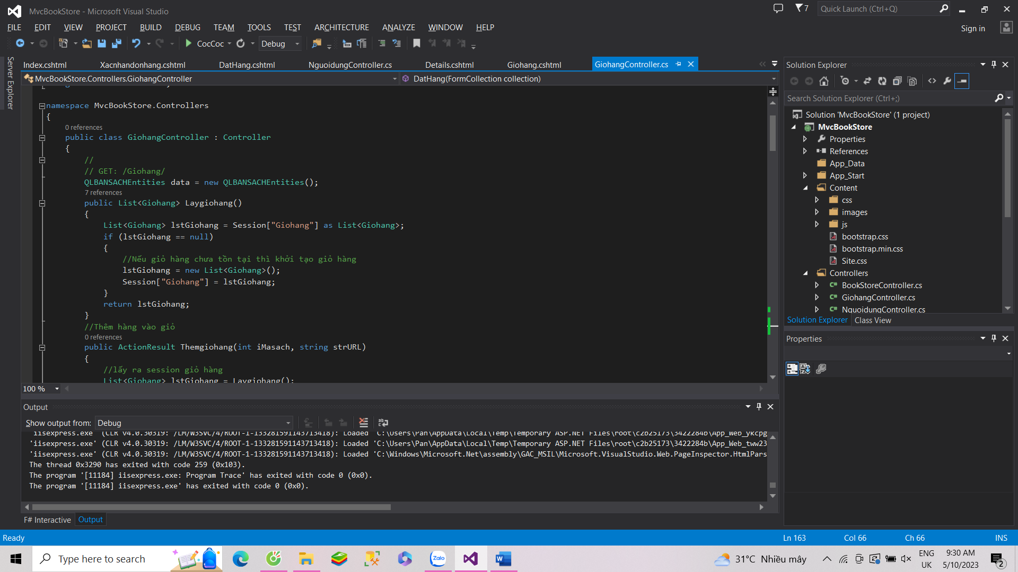

Cập nhật phương thức ThemGiohang()

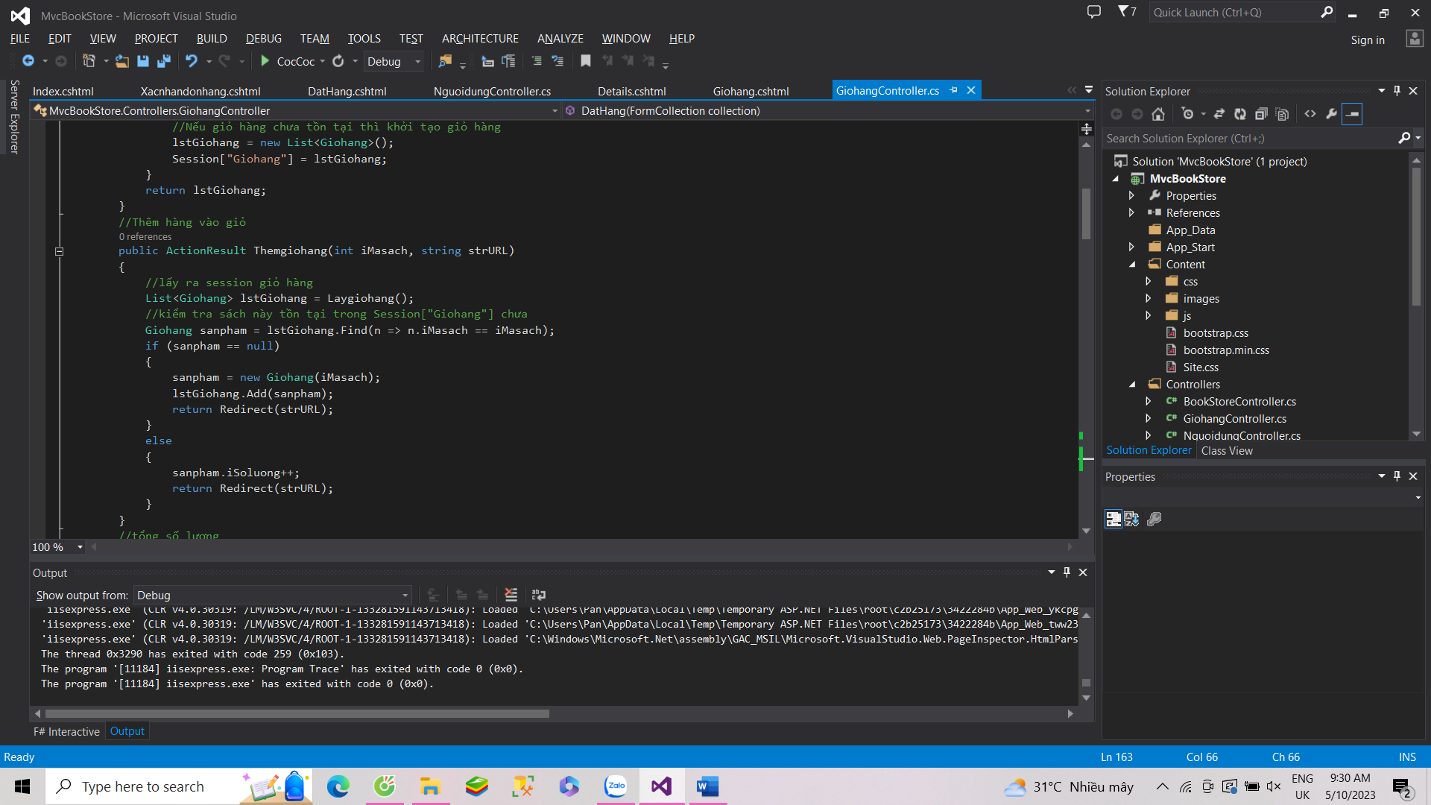

Cập nhật phương thức tính tổng số lượng

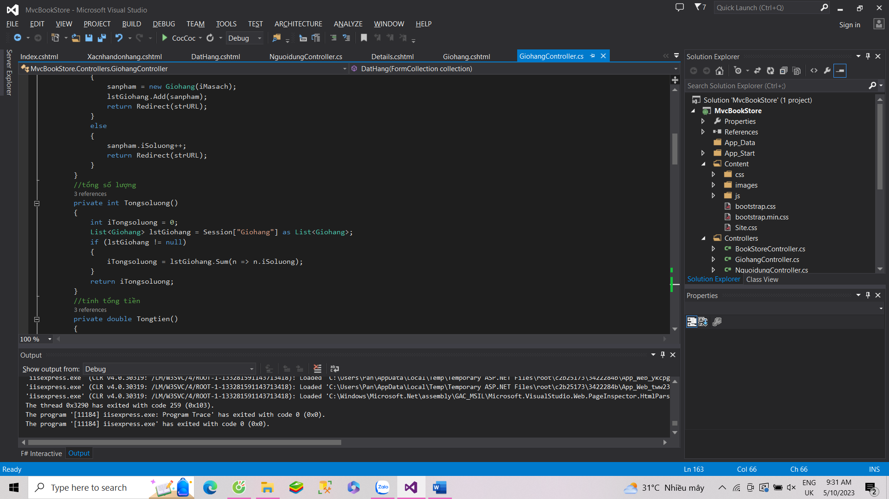

Cập nhật phương thức tính Tongtien()

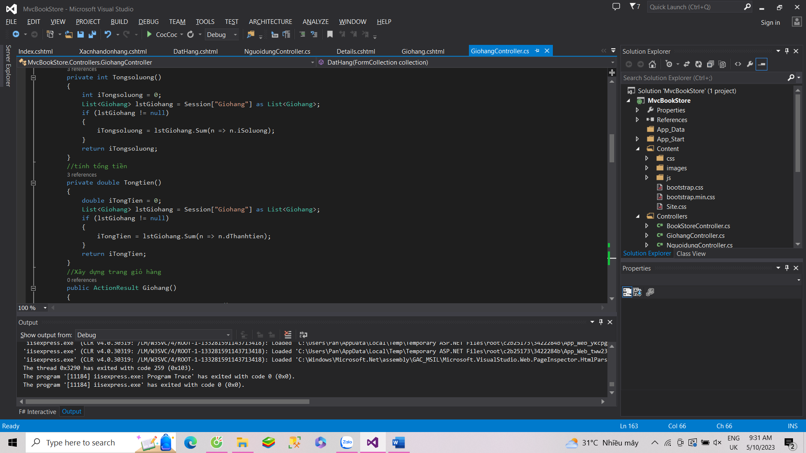

Cập nhật phương thức xử lý hiện thị Giỏ hàng

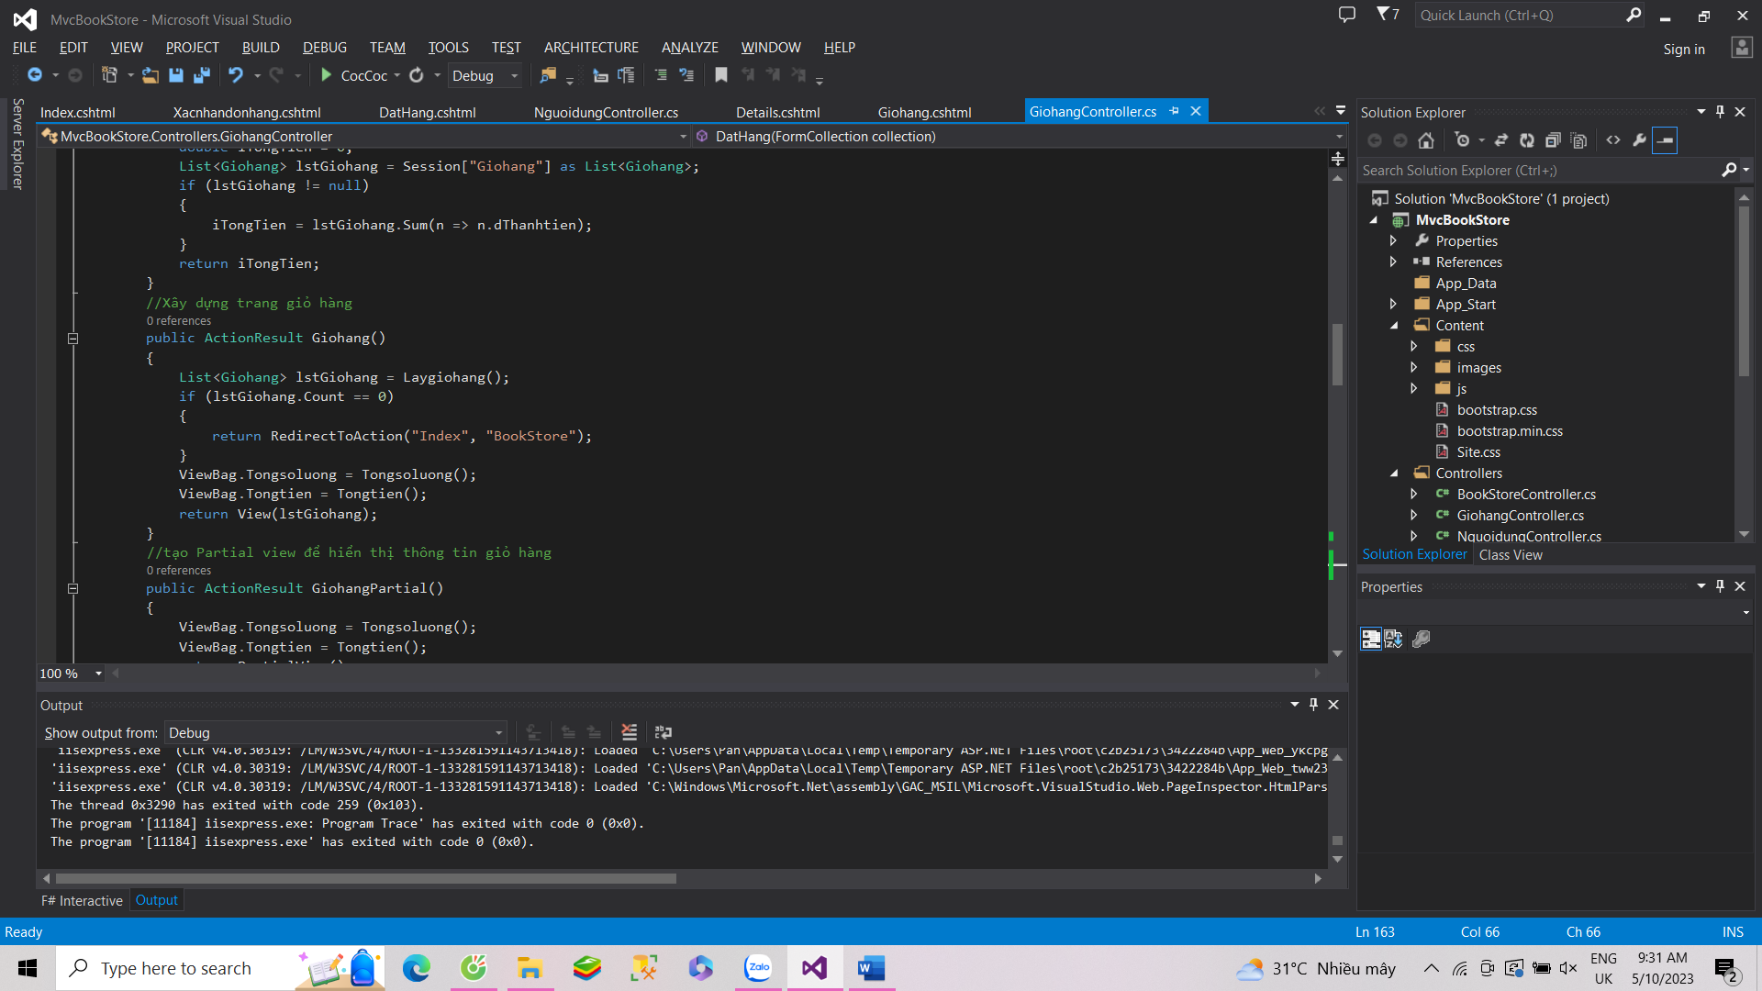

Xây dựng View GioHang.cshtml

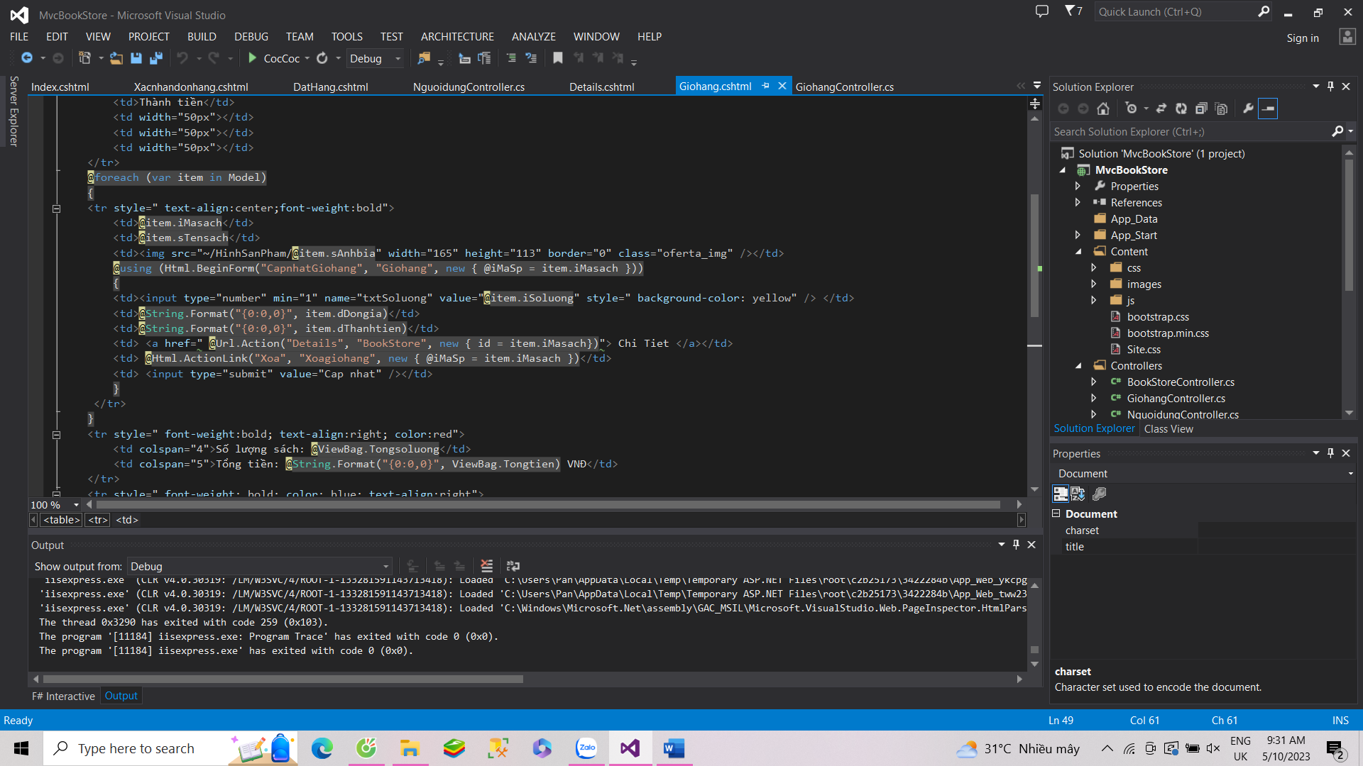

Action GiohangPartial trả về PartialView

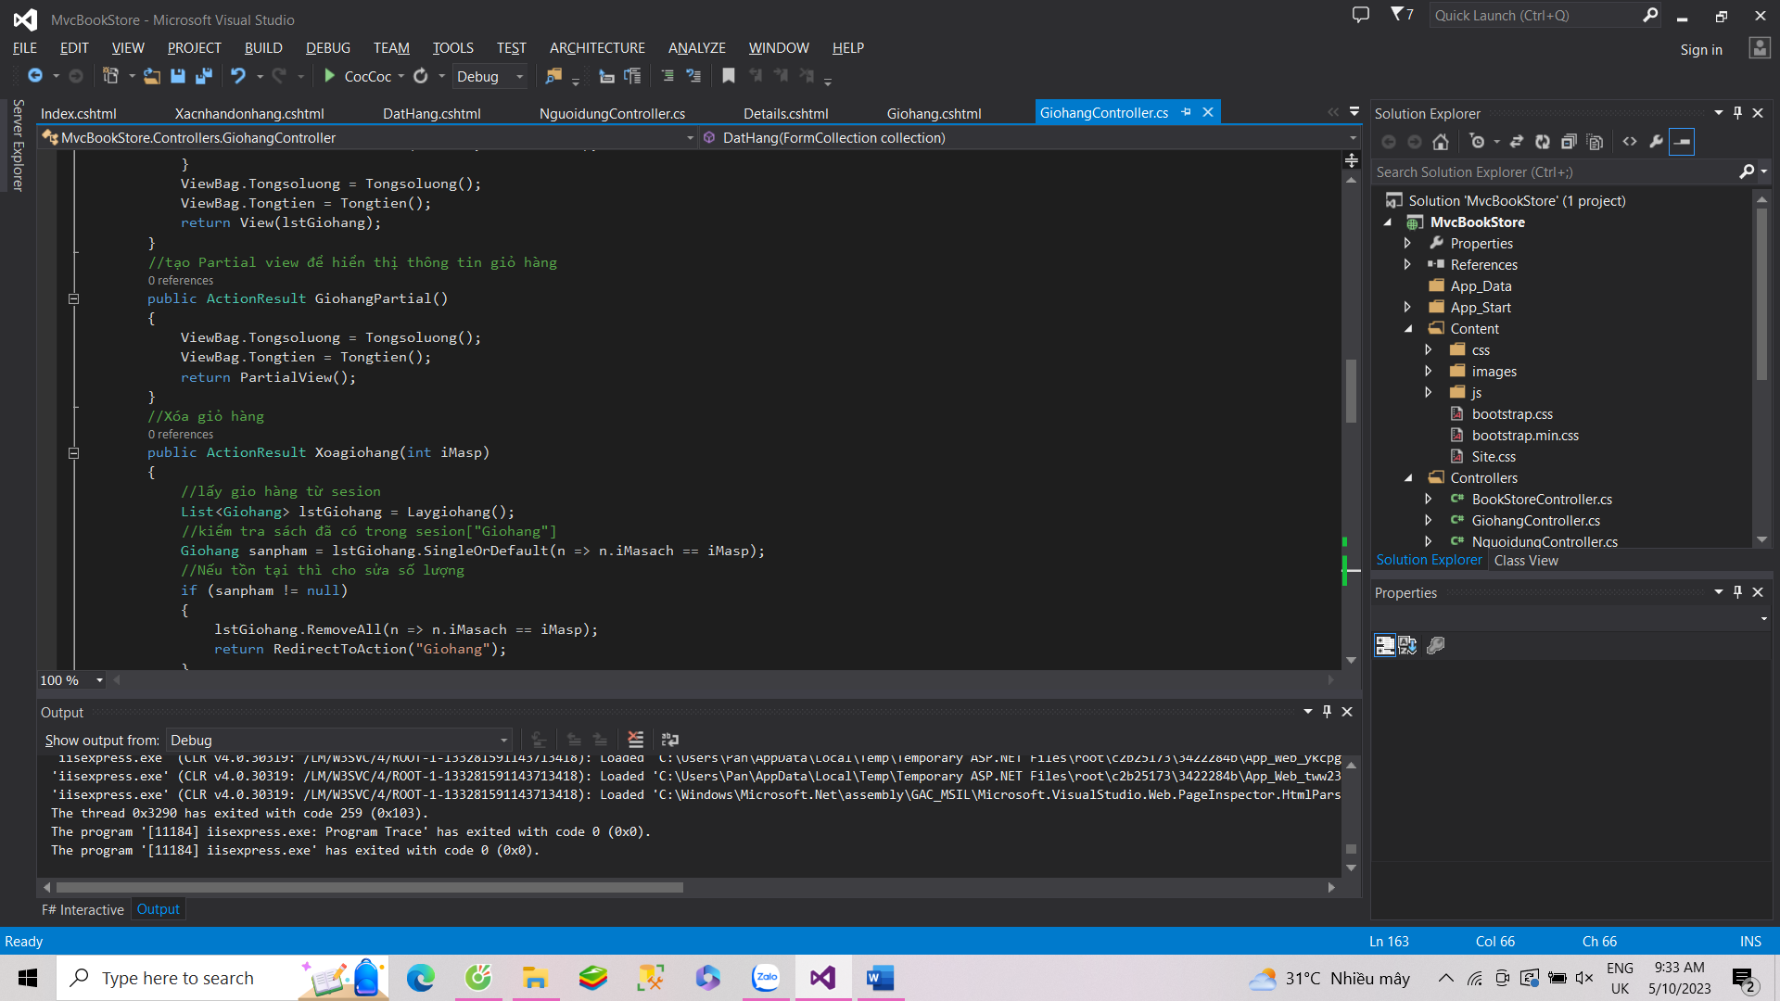

Cập nhật Action XoaGiohang

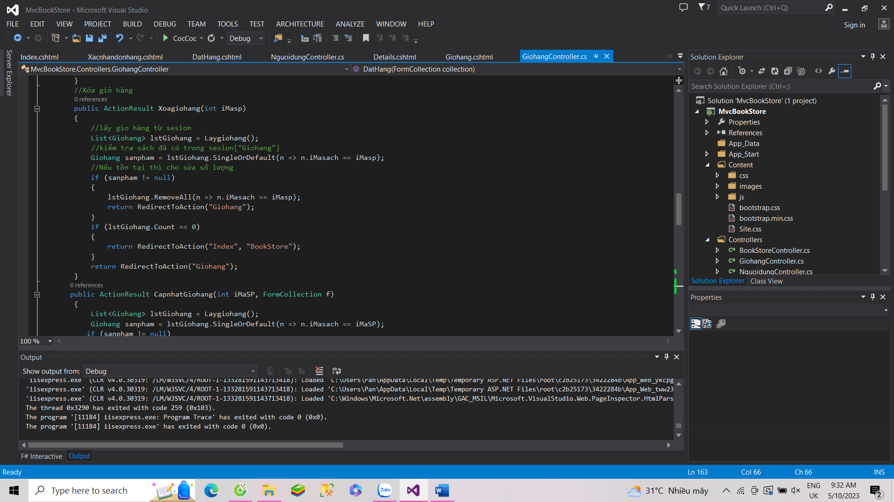

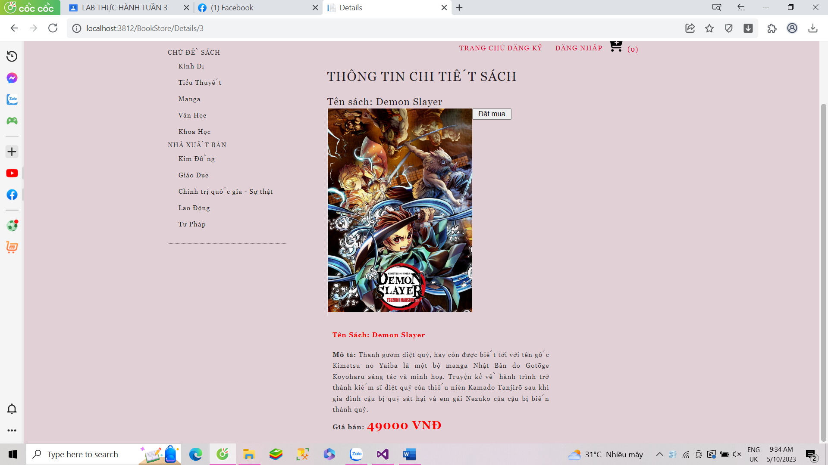

Cập nhật GioHangController : Bổ sung Action CapnhatGiohang()

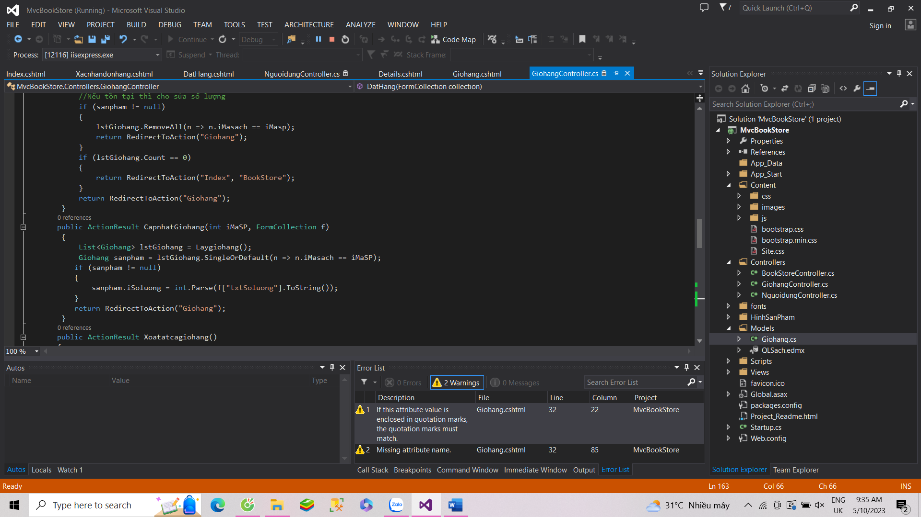

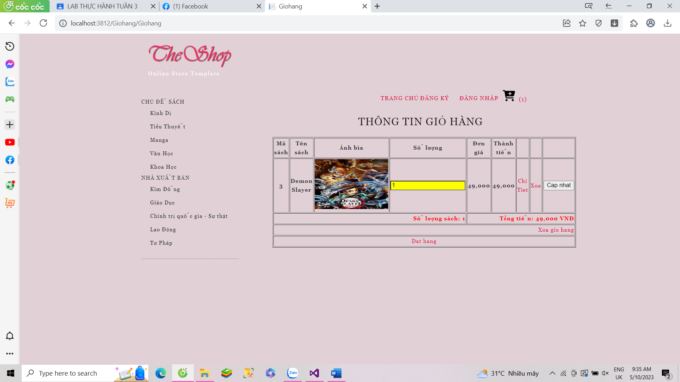

Điều chỉnh View : Giohang.cshtml

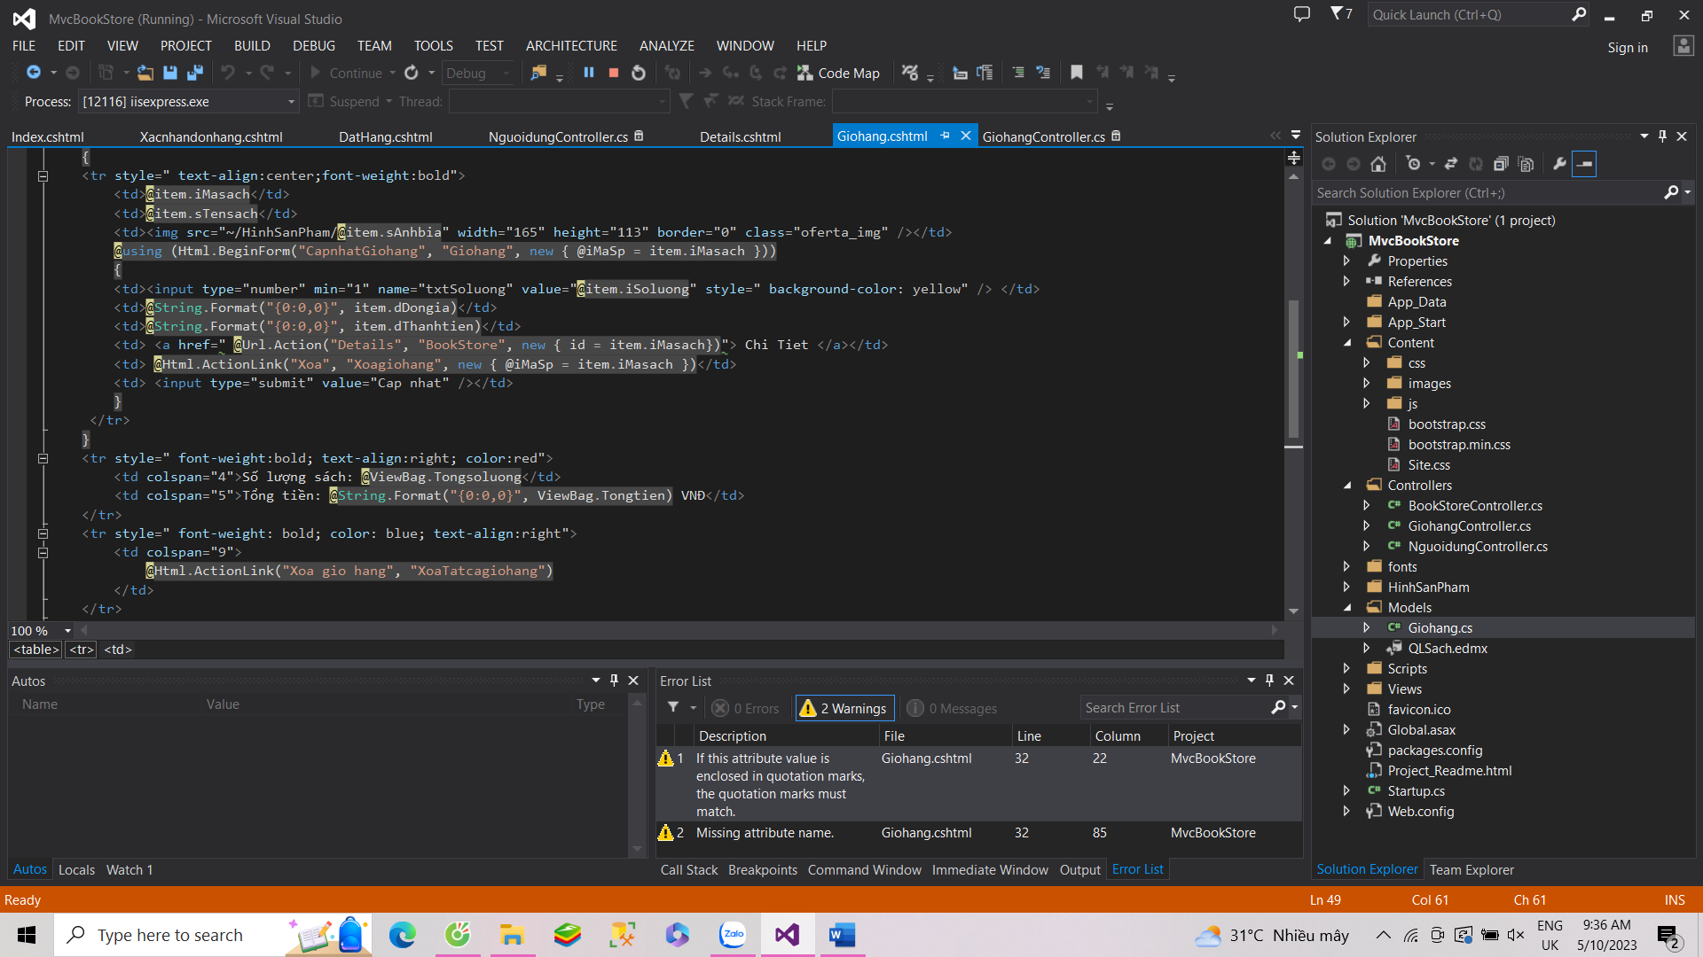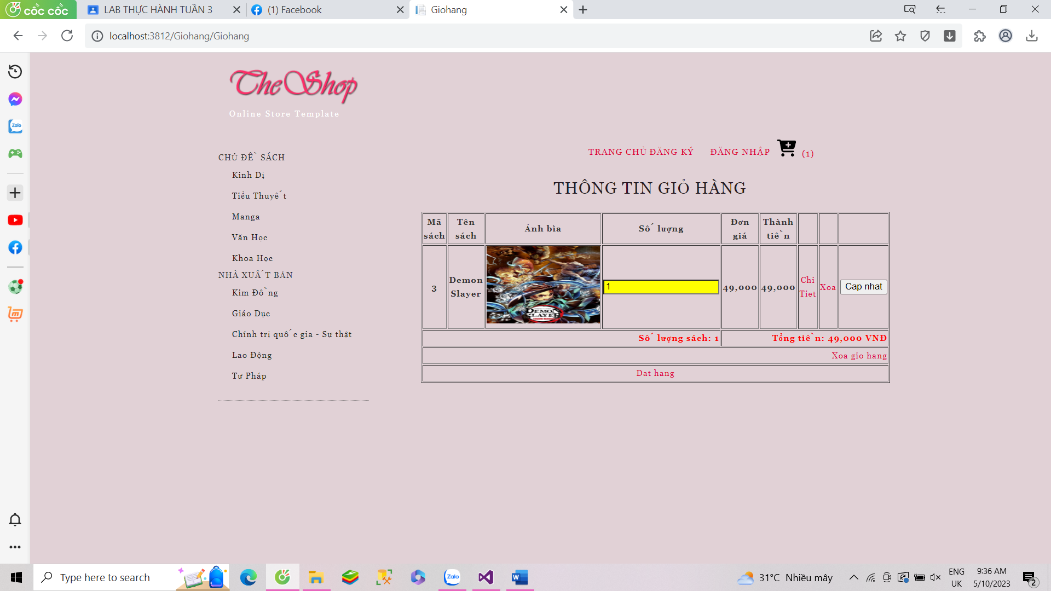

**Lap 6**

Cập nhật trang Đăng nhập

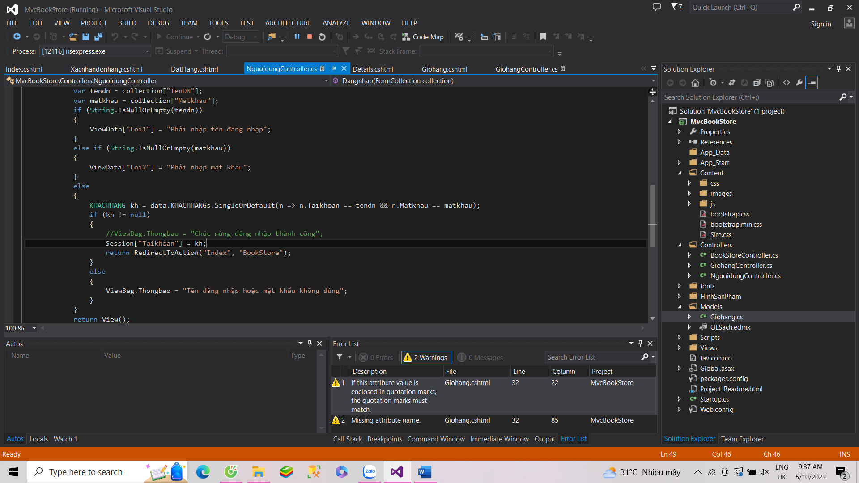

Xem và cập nhật View : Giohang.cshtml

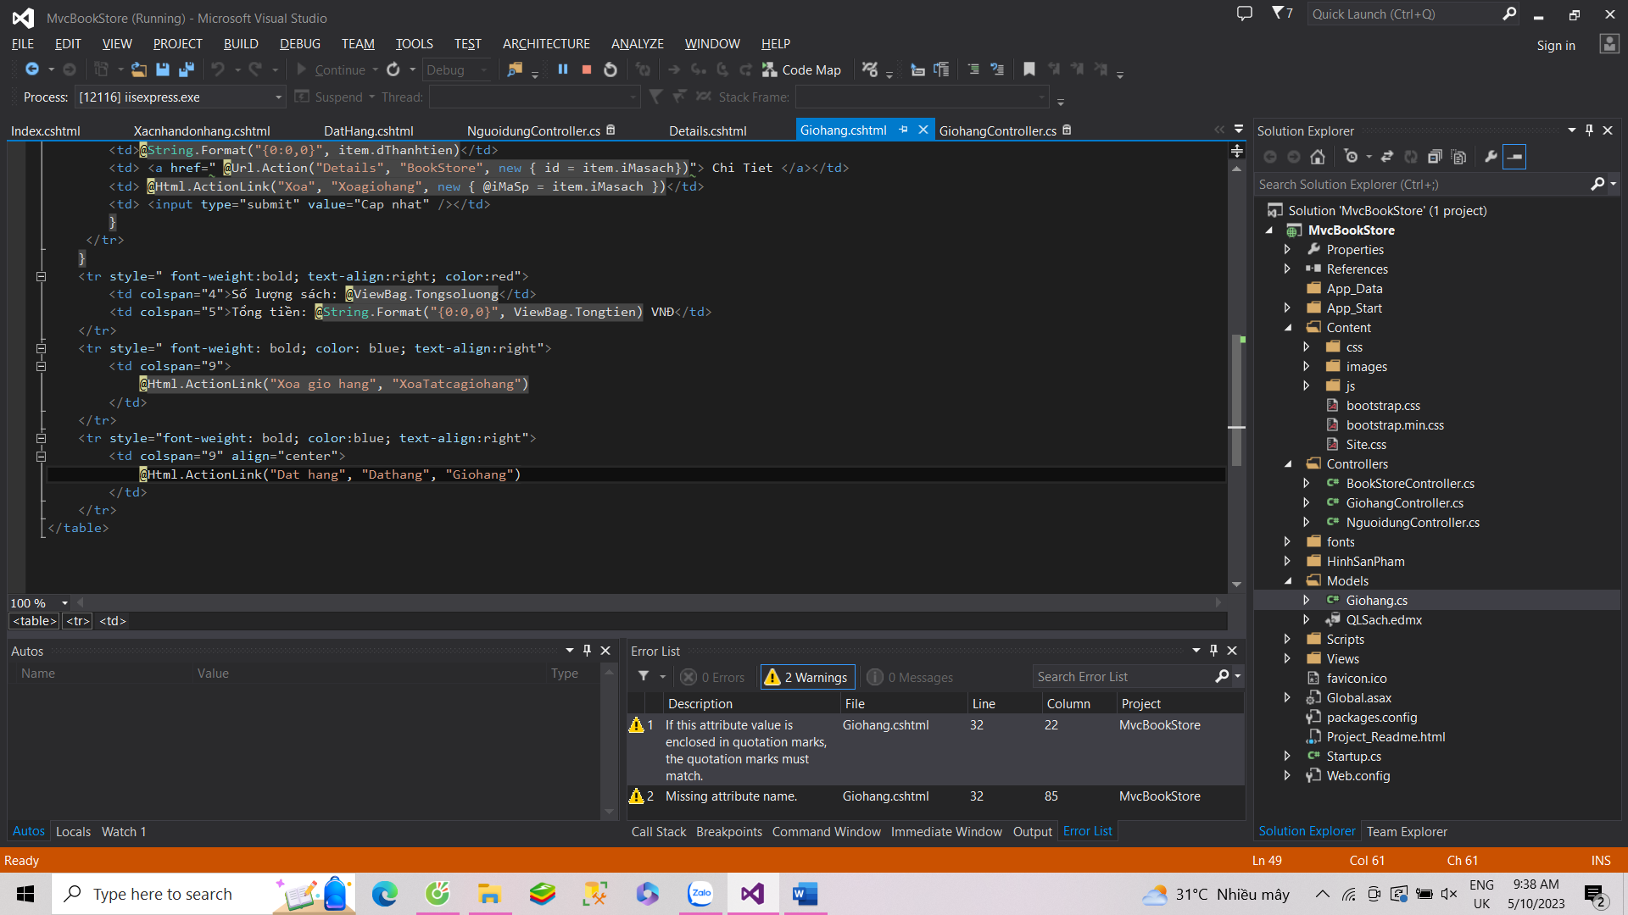

Cập nhật phương thức DatHang().

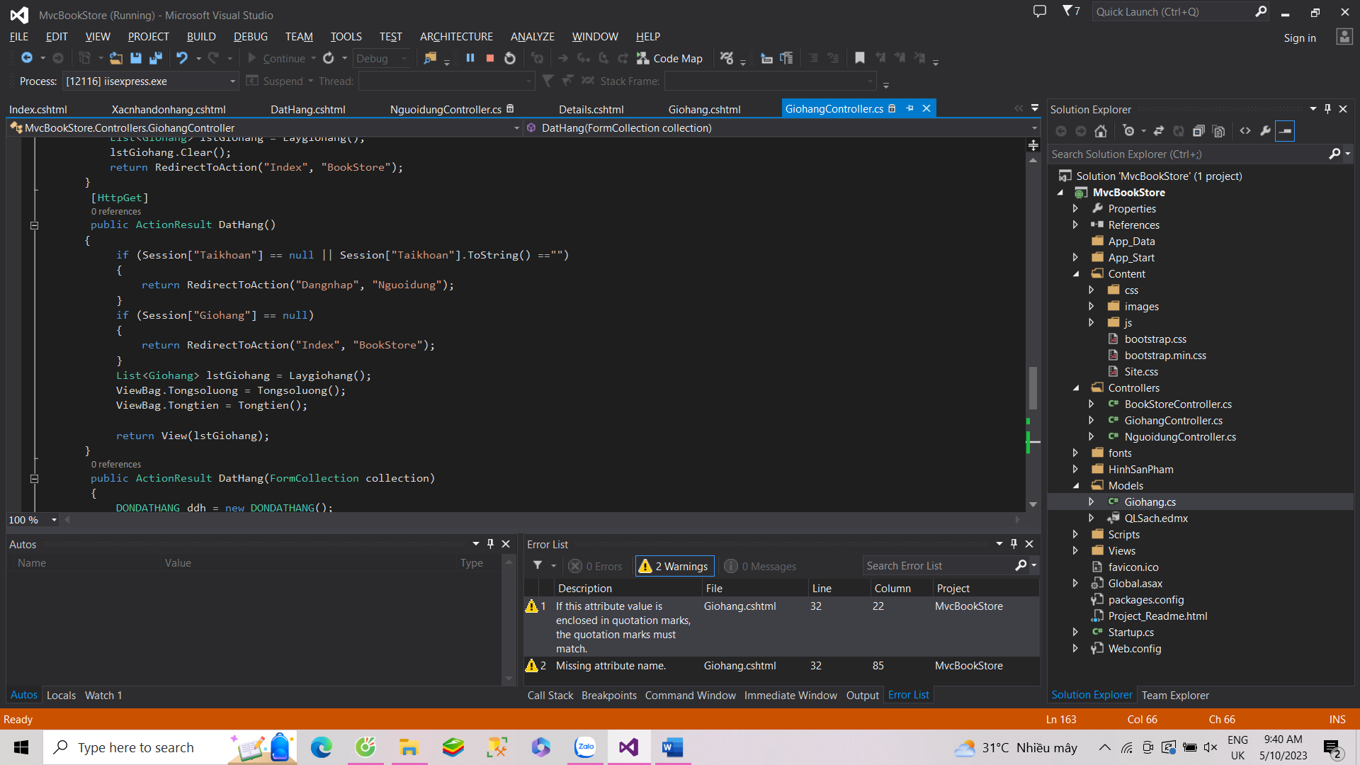

Tạo View DatHang từ Action này

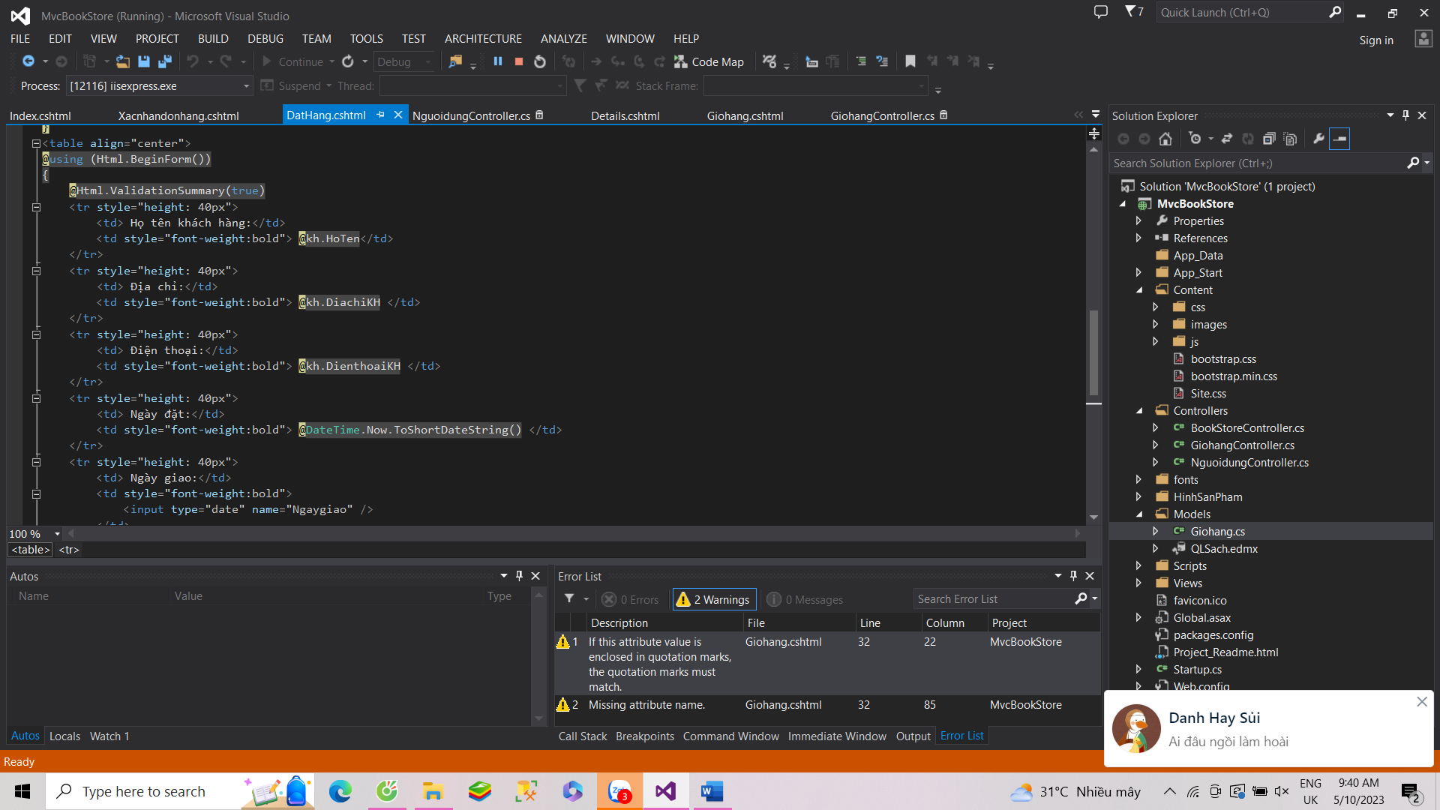

Cập nhật thêm phương thức DatHang(FormCollection)

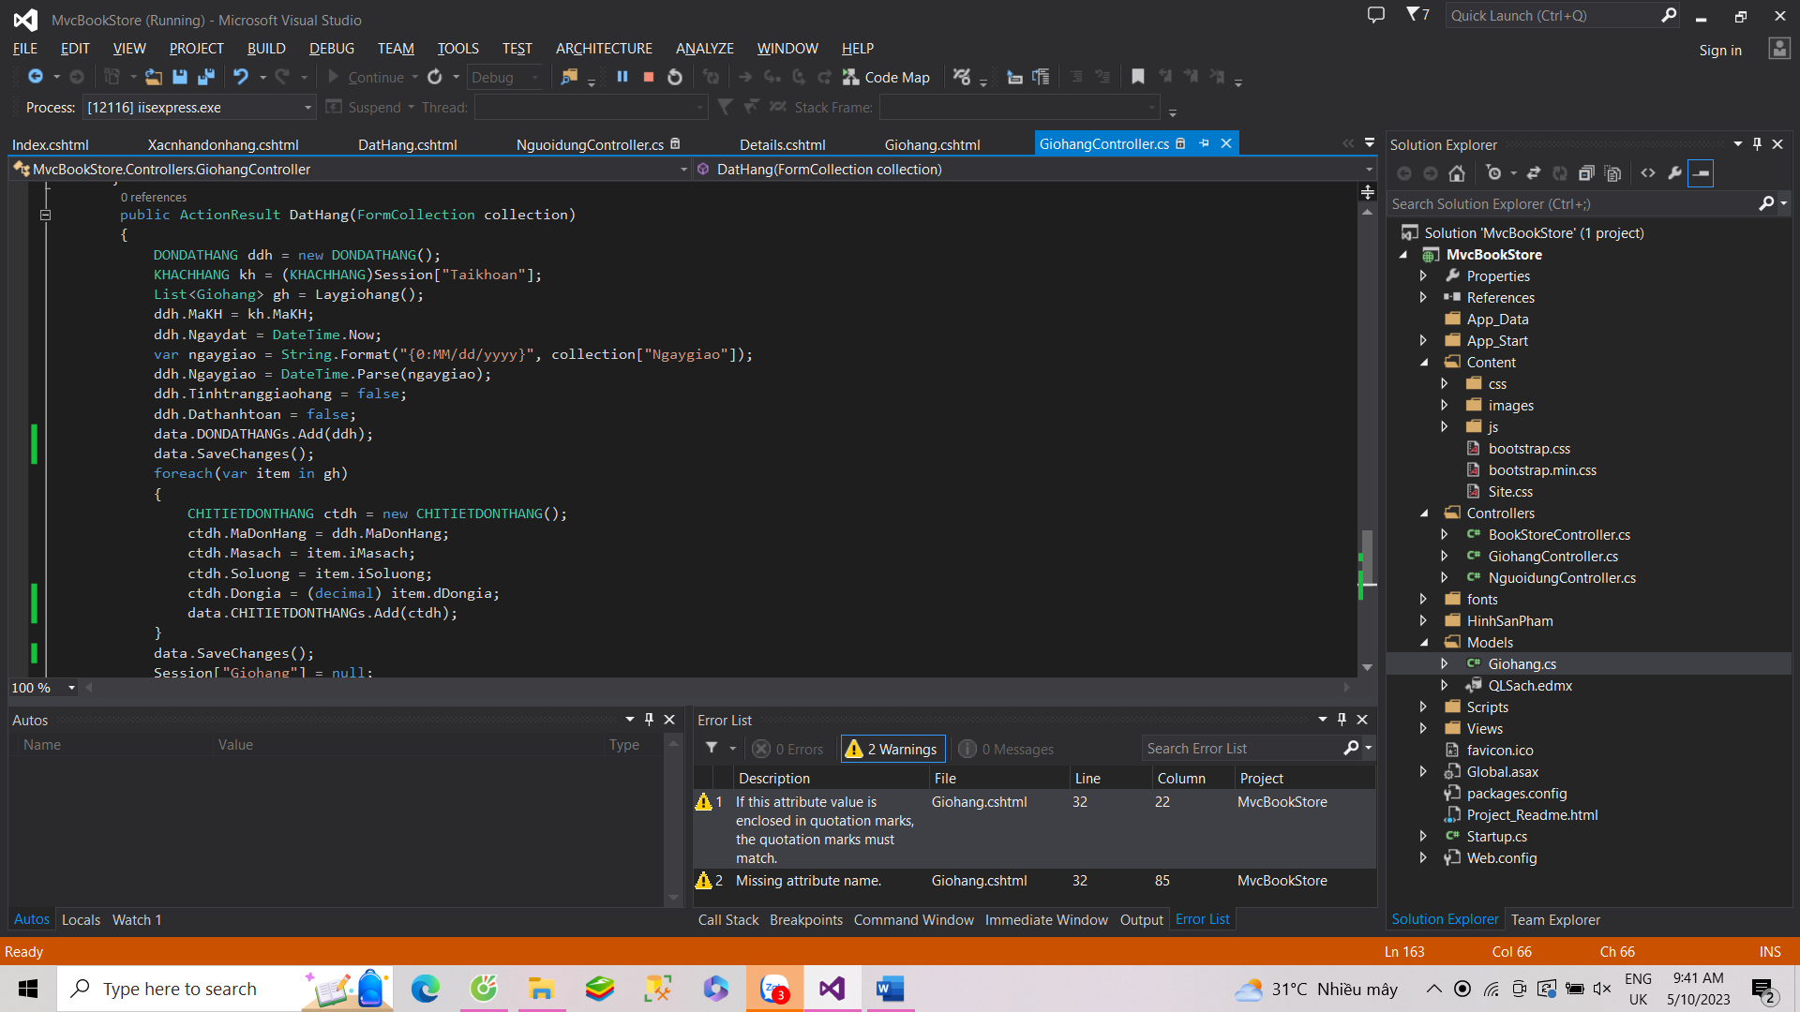

Cập nhật thêm phương thức Xacnhandonhang()

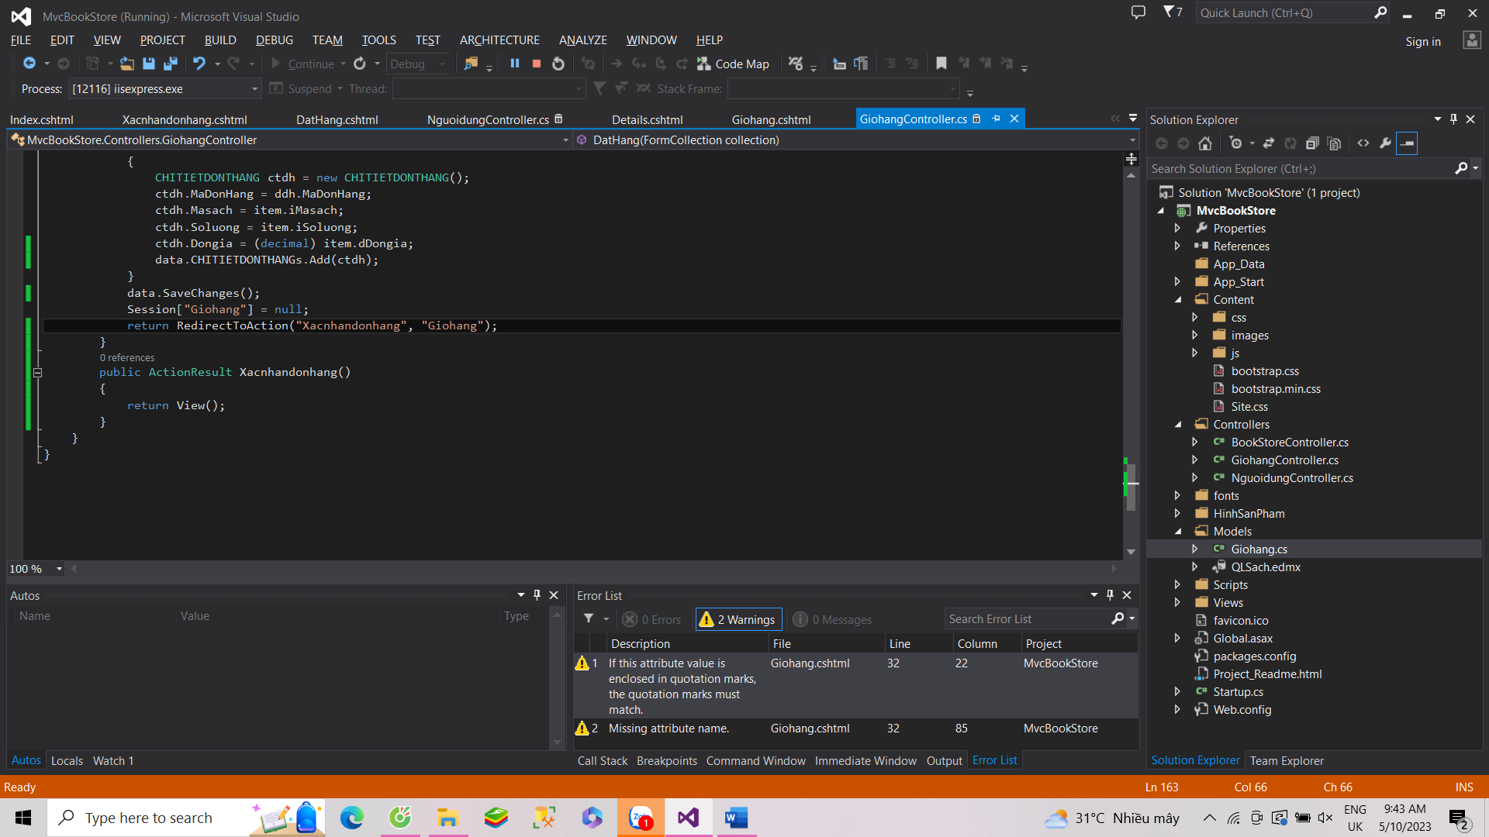

Bổ sung View: Xacnhandonhang.cshtml

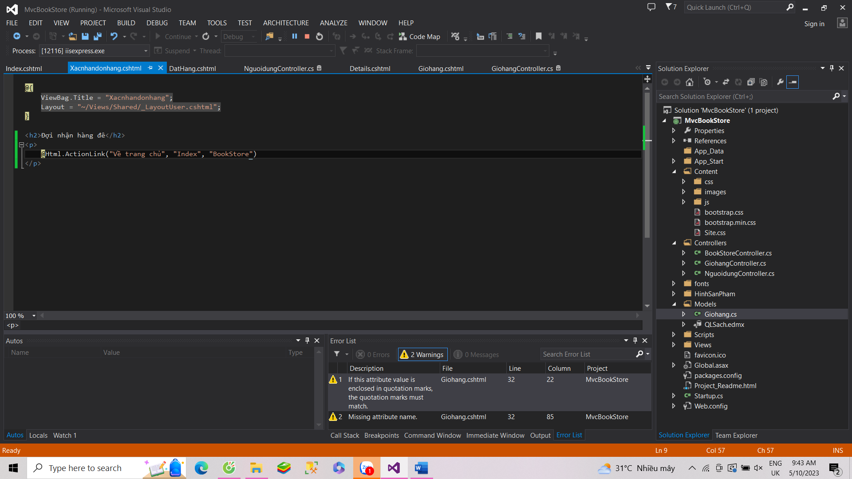

Kết quả

